בס"ד

מגישות:

רננה כהן 207616715

נעמה קרעי 206567489

דו"ח מיני פרויקט 1

* השתמשנו בשמות משתנים עם קו תחתי (_) כדי שיהיה קל יותר בשימוש בפונקציות, בבנאים בעיקר.
* שיפור- עשינו את השיפור של super sampling.
* בתמונה השתמשנו 3 מקורות תאורה:
* Spotlight- בתקרה במרכז.
* Spotlight- בפינה הימנית שמאיר לכיוון שמאל.
* spotlight – בפינה השמאלית שמאיר לכיוון ימין.
* בתמונה השתמשנו ב4 סוגי גיאומטריות שמימשנו בפרויקט שלנו (מישור, משולש, ריבוע וכדור):
* מישור- על מנת ליצור את קירות, תקרת ורצפת החדר. (5 מישורים)
* משולש- על מנת ליצור את הפירמידה המשולשת. (4 משולשים)
* ריבוע (פוליגון)- על מנת ליצור את הקוביה. (6 פוליגונים)
* כדור.

**הסבר על שיפור התמונה**

**הרעיון:**

נגדיל את מספר הקרניים שעוברות דרך כל פיקסל. על ידי כך שנגדיל את מספר הקרניים נוכל ליצור צבע פחות 'נוקשה', כלומר, נוכל לחשב ממוצע עבור כל פיקסל ולא צבע אחד בלבד, אלא צבע שמורכב מכל הצבעים שמרכיבים את הפיקסל המסוים הזה, על ידי כך שנחשב את הצבע של כל קרן בתוך כל פיקסל ומזה נגיע לממוצע של כל פיקסל.

**הביצוע בתכנית:**

בתוך מחלקת render יש את הפונקציה renderImage() שלא מקבלת פרמטרים ומחשבת את הצבע של כל פיקסל בתמונה.

בשביל השיפור אנחנו הוספנו פונקציה נוספת באותו שם, renderImage, אך היא מקבלת את פרמטר, את הערך של מספר הקרניים שאנחנו רוצים לשלוח לתוך כל פיקסל, לצורך העניין נקרא לו sample. (יצרנו פונקציה חדשה ולא יצרנו ערך ברירת מחדל בפונקציה הקיימת מכיוון שרצינו לחסוך בזמן ריצה במקרה שלא עושים את השיפור). בפונקציה החדשה הוספנו לולאה מקוננת שכל אחת מהן רצה כמספר הsample, ובתוך כל הלולאות יש חישוב הקרן שחותכת את הפיקסל, אך השינוי הוא שאנו שולחים בפרמטר את הגודל של התמונה*sample, ובכך מתייחסים לכל התמונה כאילו היא גדולה פי מספר הsample ששלחנו. שולחים את הערכים של i וj שהם המיקום של כל פיקסל אבל כפול מספר הדגימות שיוצרים (כי הגדלנו גודל של כל פיקסל), ואז נוסיף את הערך של הii והjj שהם הערכים של הלולאה המקוננת, ובעצם מגדירים את המיקום המדויק של הקרן בתוך הפיקסל.

מחשבים את הצבע הנמצא באותה קרן. ומוסיפים למשתנה שהגדרנו בהתחלה. כשיוצאים מהלולאה המקוננת מחשבים את הצבע הממוצע של הפיקסל המסוים שהיינו בו ועל ידי כך יוצרים צבע יותר מדויק לפיקסל.

**הקוד:** 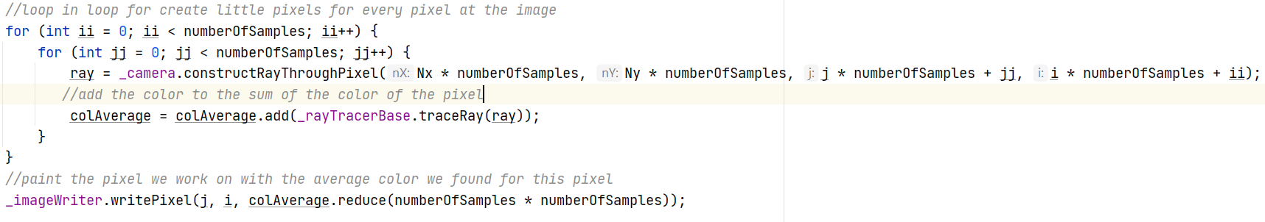

**התוצאה בפועל:**

|  |  |
| --- | --- |
| לפני השיפור התמונה נראית כך: | ובזום אין על הצורות: (לפני השיפור) |
| אחרי השיפור התמונה נראית כך: | ובזום אין על הצורות: (אחרי השיפור) |

מהטבלה הנ"ל ניתן לראות את השיפור של הצורות, כך שהקצוות שלהן חלקים יותר.